LA COUCHE LIMITE
ET SON ÉQUATION INTÉGRALE
DE VON KÁRMÁN

par Bernard de Go Mars !

Ce texte comporte des facilités de navigation interne.
Pour cette raison, il gagnera à être ouvert dans Word.
Pour naviguer agréablement, vérifier que les deux flèches orientées vers la gauche et la droite ("Précédent" et "Suivant")) figurent bien dans votre barre d’outil. Si ce n’est le cas, installez ces flèches par : Affichage, Barres d’outils, Personnaliser, Catégorie : Web.

C’est le grand ingénieur mathématicien Theodore von Kármán qui posa pour la première fois, en 1921, l’Équation Intégrale de la Couche Limite :

= (δ*+2θ) +

...équation où :
→C_{f} est le coefficient adimensionnel de friction locale sur le corps à l’abscisse x (coefficient de friction établi en référence à la Pression dynamique locale ½ ρ u_{e} , u_{e} étant définie ci-dessous),
→ u_{e} la vitesse locale de l’écoulement à l’extérieur immédiat de la Couche Limite (à son sommet) et à la même abscisse x ,
→ δ* l’épaisseur dite de déplacement de la Couche Limite à la même abscisse,
→ et θ son épaisseur dite de Quantité de Mouvement, toujours à la même abscisse, ces deux épaisseurs étant définies plus bas.

Ces deux épaisseurs caractéristiques, δ* et θ représentent deux fractions de l’épaisseur conventionnelle de Couche Limite que Prandtl, le maître de Karman, avait eu l’idée de définir en 1904 comme la distance à la paroi pour laquelle la vitesse dans la couche limite atteint presque la valeur de la vitesse extérieure u_{e}.

Voici une image de Ludwig Prandtl en 1904 devant le canal hydraulique où il fit de nombreuses découvertes (on remarque l’appareil photographique placé au-dessus de la section d’essais).

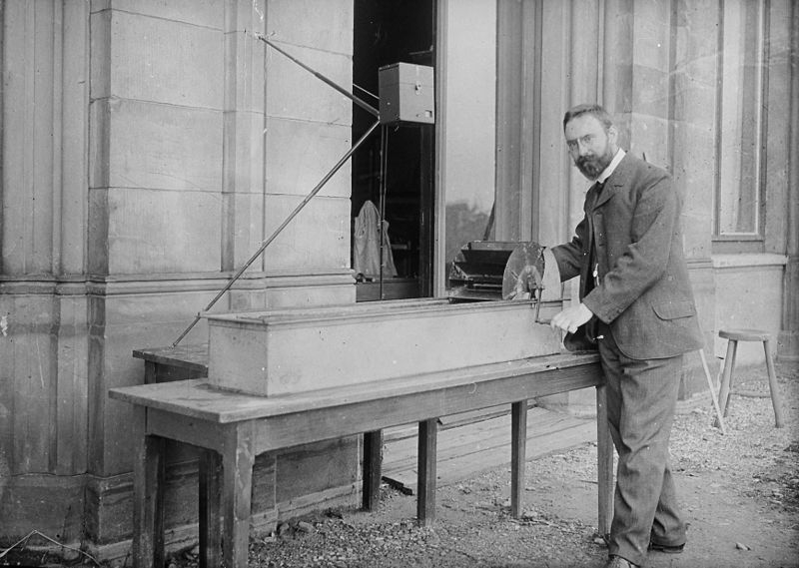
Source : http://fr.wikipedia.org/wiki/Ludwig_Prandtl

Et voici un schéma du même canal, réalisé par nos soins d’après le document de 1904 numérisé par Google et le rapport de la NACA qui traduisit ultérieurement les travaux de Prandtl :
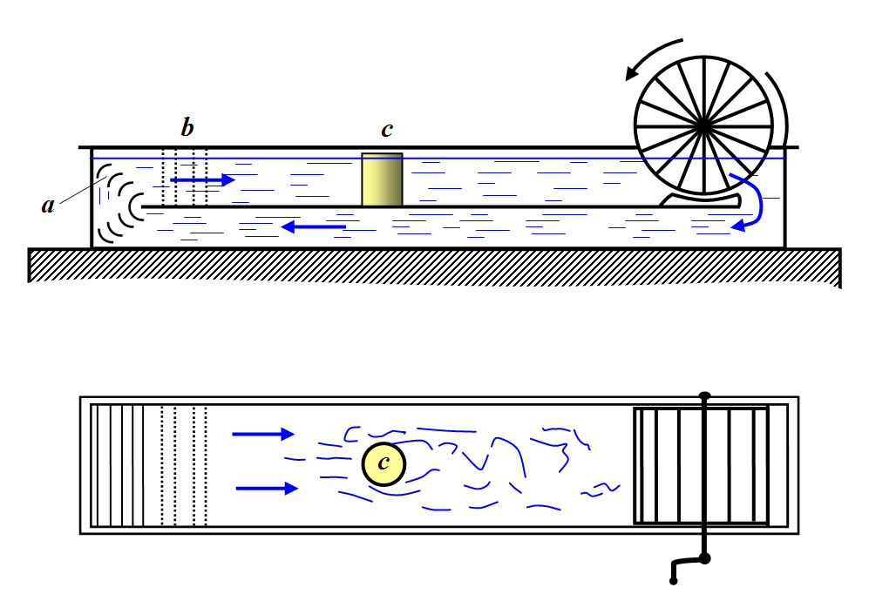

C’est à la suite de ses observations du comportement de la Couche Limite sur des cylindres dans ce canal historique que Prandtl pu décrire pour la première fois le mécanisme qui conduit un profil d’avion à décrocher.

Pour ce qui est de la définition précise de la Couche Limite, si l’on lit attentivement la traduction, réalisée par la NACA, du texte fondateur de Prandtl, on ne trouve pas trace d’une définition quantitative de l’épaisseur conventionnelle δ de la Couche Limite ; Prandtl y donne une définition purement qualitative de cette couche en la présentant comme une couche de transition entre la vitesse nulle à laquelle les particules de fluide se trouvent au contact du corps et la vitesse qu’elle adoptent suffisamment loin du corps (vitesse des particules libres de la friction suscitée par le corps, nommée u_{e} ci-dessous) :
u_{e}
u_{e}
u(y)
u ≈ u_{e}
δ (fluide visqueux)
Fluide « Parfait »
La spécificité de la Couche Limite (d’épaisseur conventionnelle δ ci-dessus) est que l’action des forces de friction y est sensible alors qu’en dehors de la Couche Limite les forces de friction sont sans effet notable et que le fluide peut être considéré comme un fluide Parfait (dénué de viscosité).

Karman ne donne pas non plus, dans son texte de 1921, de définition quantitative de l’épaisseur conventionnelle de la Couche Limite : il la définit également de façon qualitative comme la distance au corps à partir de laquelle il n’y a plus de différence perceptible entre l’écoulement réel et l’écoulement d’un fluide parfait (ou écoulement potentiel).

C’est donc postérieurement à l’apport essentiel de Prandtl et Karman que s’est prise l’habitude de définir l’épaisseur conventionnelle δ de la Couche Limite comme la distance à la paroi où la vitesse des particules :
→ atteint 99 % de la vitesse des particules hors Couche Limite,
…ou encore :
→ ou atteint 99 % de la vitesse qu’aurait à la même distance du corps les particules d’un fluide parfait.

Ces définitions de l’épaisseur conventionnelle δ paraitront certainement assez floues aux étudiants impétrants (surtout s’agissant de l’écoulement sur des corps en volume) et il faut une certaine habitude ou posséder un certain art de l’ingénieur pour s’en satisfaire.

Pour éviter des confusions avec les autres épaisseurs caractéristiques, nous symboliserons parfois l’épaisseur conventionnelle δ définie à l’instant par le symbole δ₉₉. Voici cette épaisseur conventionnelle représentée ci-dessous par la cote fuchsia :
x
u_{e}
p_{e}
δ₉₉
0,99 u_{e}
La plus forte des vitesses de couleur glauque ci-dessus possède donc le module 0,99 u_{e} (signalée en rouge).

La plupart du temps, cependant, par raison de simplification, c’est par la lettre δ que nous symboliserons cette épaisseur conventionnelle.

(les deux épaisseurs δ* et θ qui sont utilisées dans l’équation intégrale de Karman ne sont pas représentées ci-dessus, mais nous les définirons plus loin)

Revenons à l'équation de Karman déjà énoncée le temps de rappeler que pour obtenir la force de friction dimensionnelle (en N) existant sur une longueur élémentaire dx du corps, il faudra multiplier le C_{f} tiré de ladite équation de Karman par cette longueur dx, puis par b, la largeur sur laquelle s’effectue cette friction, ainsi que, bien sûr par la pression dynamique locale ½ ρu_{e}² (et non pas la Pression Dynamique classique de l’écoulement ½ ρu∞²).

Bien sûr, la détermination de cette pression dynamique locale ½ ρu_{e}² impose de connaître la distribution des vitesses u_{e} sur le corps ; cette connaissance sera le fruit de calculs en fluide parfait (non visqueux) ou celui d’une détermination en soufflerie comme ci-dessous :

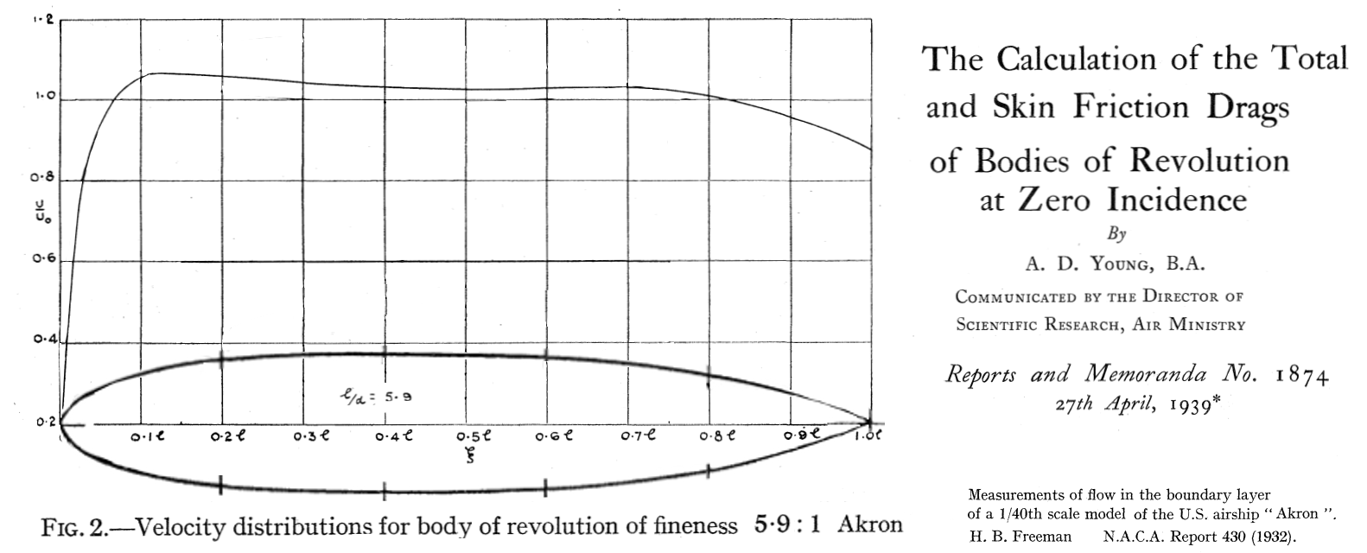
Graphe tiré du rapport NACA donnant la distribution des vitesses au long du dirigeable Akron.
Attention à la ligne rouge dans Word !

La distribution des vitesses ci-dessus est tirée de mesures des pressions locales sur le dirigeable états-unien Akron ; en effet le principe de Bernoulli est pleinement valide en dehors de la Couche Limite et donne la correspondance entre pressions et vitesses.

La distribution complète des pressions sur le dirigeable avait été obtenue par quatre cents mesures de pression à travers autant d’orifices affleurant à sa surface et reliés à des manomètres par les tuyaux visibles ci-dessous :

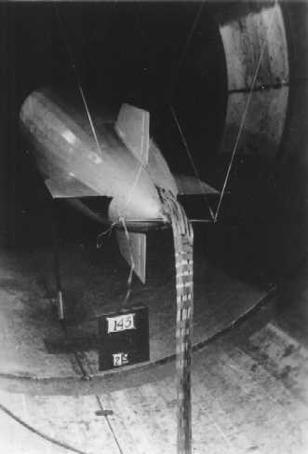
Source Caltech : http://windtunnel.caltech.edu/tenfoot/akron.jpg

Voici (en rouge) d’autres mesures de pressions sur trois fuselages de révolution d’Élancement 10, 5,71 et 4, tous trois à maître-couple placé à 40 % de la longueur :

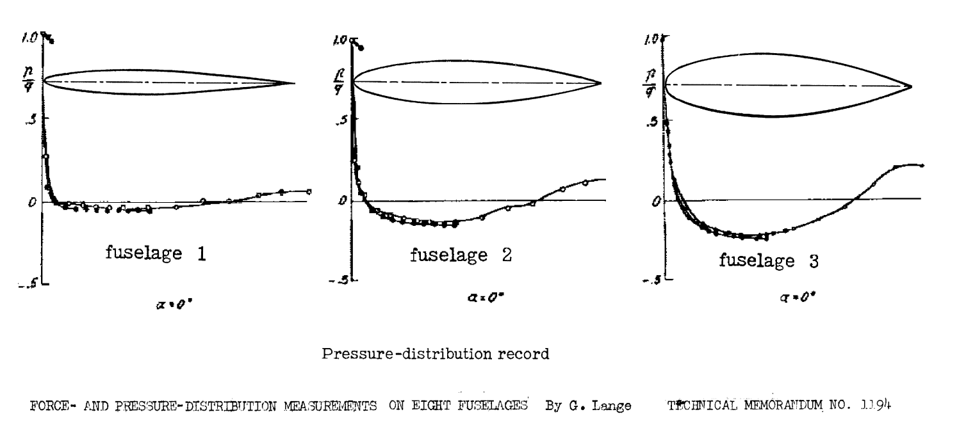
Graphes tirés de ce texte.
attention aux courbes et aux axes dans Word !

Établissement de l’équation intégrale de Karman dans le cas d’un écoulement stationnaire 2D :

Nous allons établir l’équation intégrale de Karman en effectuant le bilan des débits de Quantités de Mouvement dans un volume de contrôle choisi dans la Couche Limite, l’écoulement étant supposé être incompressible et stationnaire.
En application du second Principe Fondamental de la Dynamique ce bilan des Quantités de Mouvement dans le volume de contrôle est égal à la résultante des forces agissant sur les particules de fluide encloses dans ce volume de contrôle ou présentes à ses frontières.

Dans ce cas d’un écoulement stationnaire et incompressible, on peut intuitivement ressentir que l’apport de Quantité de Mouvement à l’intérieur d’un volume de contrôle est bien lié aux forces agissant sur les particules du fluide ; le schéma ci-dessous peut y aider :
V∞
B
C
C’

B’
B’’
C’’
A
D
A’
D’
A’’
D’’

Ce schéma symbolise un courant horizontal et uniforme de particules se déplaçant au dessus d’une plaque, celle-ci étant symbolisée par des horizontales vertes, deux segments de cette plaque ayant cependant été remplacés par deux tapis roulant (un bleu clair et un orange.

La partie supérieure du tapis roulant bleu clair est animé d’une vitesse égale à celle du courant (V∞) et de même sens.
Les particules du fluides en contact avec ce tapis roulant ne vont donc pas être freinée : nous leur avons conservé leur vecteur vitesse constant à l’entrée comme à la sortie d’un volume de contrôle arbitraire ABCD (en fuchsia).
Si donc nous effectuons le bilan des Quantités de Mouvement horizontal, ce bilan est évidemment nul (puisque la vitesse d’aucune particule n’a été modifiée entre l’entrée et la sortie du volume de contrôle).
Le second principe fondamental de la dynamique nous assure donc qu’aucune force n’a agit sur les particules présentes dans le volume de contrôle ou à sa frontière (nous négligeons les forces de gravité des particules, forces qui d’ailleurs ne sont pas horizontales).
Cela signifie que le tapis roulant bleu clair n’exerce aucune force sur les particules du volume de contrôle : il tourne donc à vide et ses moteurs n’ont à vaincre que ses frottements mécaniques internes.

Intéressons-nous à présent au deuxième volume de contrôle A’B’C’D’ :
Ainsi que nous l’avons représenté, la vitesse des particules proches de la plaque verte se trouve diminuée lors de la traversée du volume de contrôle. L’origine de cette diminution de vitesse est évidemment la friction visqueuse sur la plaque verte.
Si l’on établit le bilan des Quantités de Mouvement horizontal des particules rentrant et sortant du volume de contrôle, on va donc observer un certain déficit.
En vertu du second principe fondamental de la dynamique, cela signifie qu’il s’applique une force horizontale sur ce volume de contrôle et cette force est évidemment la force de friction agissant sur les particules de fluide et orientée vers la gauche.

L’établissement du bilan des Quantités de Mouvement horizontal des particules rentrant et sortant dans le troisième volume de contrôle A’’B’’C’’D’’ nous persuade que s’applique sur les particules qui y sont encloses une force horizontale encore plus forte : cette force est bien-sûr la friction occasionnée par le mouvement adverse du tapis roulant (dont la vitesse est contraire à V∞).

Notons en passant que la tangente à l’origine des deux profils de vitesses au bas du dernier volume de contrôle est plus proche de la verticale que son homologue du volume de contrôle du milieu (il y a plus de frottement sur le dernier tapis roulant).

Voilà pour ce rappel que nous croyons utile de l’application du second principe fondamental de la dynamique au moyen des Quantités de Mouvement.
On a d’ailleurs pu se remémorer au passage que la notion de Quantité de Mouvement étant vectorielle, on peut en dresser le bilan sur un axe parallèle à la surface d’un corps, ce qui simplifie beaucoup l’établissement de ce bilan.

Nous allons à présent appliquer la même méthode à la Couche Limite qui se développe sur un corps 2D de forme quelconque (un profil, donc), ainsi que l’a fait von Karman.
Ce corps présentant un profil, il va susciter un champ de pression variable de l’écoulement autour de lui. Ce champ de pression va donner lieu, en particulier, à une répartition des pressions à la surface du corps, répartition que l’on peut mesurer, nous l’avons dit, par mesures en soufflerie.
À propos de ces mesures de pression, il convient de rappeler ici un fait important : la pression du fluide juste au dessus de la Couche Limite se transmet sans modification jusqu’à la base de la Couche Limite, cette base coïncidant évidemment avec la paroi du corps.
Cette hypothèse a été posée par Prandtl dans son texte de 1904 :
« La distribution des pressions [au long du corps est] appliquée sur la couche [limite] par le fluide libre. »

Karman reprendra, dans son texte de 1921, cette hypothèse en la qualifiant d’absolument essentielle .
Il indique :
« À l’intérieur de la Couche Limite, la pression est seulement dépendante de l’abscisse x et égale à la pression qui correspondrait à un écoulement de fluide parfait le long de la paroi. »

Nous revenons à l’instant sur cette « très essentielle » hypothèse de Prandtl et proposerons même une façon très intuitive de la réinventer.

Dans la pratique, cette conservation, dans l’épaisseur de la Couche Limite, de la pression extérieure (celle du fluide libre) autorise donc la mesure des pressions locales existant au sommet de la Couche Limite à travers de petits orifices pourtant percés à la base de la Couche Limite (à la surface du corps).

Lorsque la distribution de pression sur le corps n’est pas mesurée ainsi par des petits trous répartis à sa surface, ce seront des micro-tubes de Pitot ou des dispositifs à fils chauds qui seront utilisés à l’extérieur de la Couche Limite.

Retour sur la découverte de la Couche Limite par Prandtl :

On ne peut que s’étonner que Prandtl ait pu émettre cette hypothèse (souverainement simplificatrice) que la pression de l’écoulement libre se transmettait intégralement au corps à travers la Couche Limite.
D’autant plus que ladite hypothèse a probablement été conçue sans l’aide d’aucun instrument de mesure de la pression.

Sur ce dernier point, il nous est cependant venu une idée qui pourrait expliquer la facilité avec laquelle Prandtl aurait pu se passer d’instrumentation :
Si l’on admet que ses découvertes ont été effectuées par l’observation des écoulements dans son canal hydraulique, on gagne à réaliser deux choses :
→ Dans un écoulement hydraulique de surface, la profondeur de l’eau et sa pression sont fonctions de la vitesse locale de l’écoulement à travers l’équation de Bernoulli :

½ ρV² + ρgh + p = Constante

Or cette équation devient presque évidente lorsque l’on observe l’écoulement de l’eau autour de la coque d’un voilier, par exemple ; examinons à cet effet le comportement des particules de la surface libre de l’eau au passage de la coque :

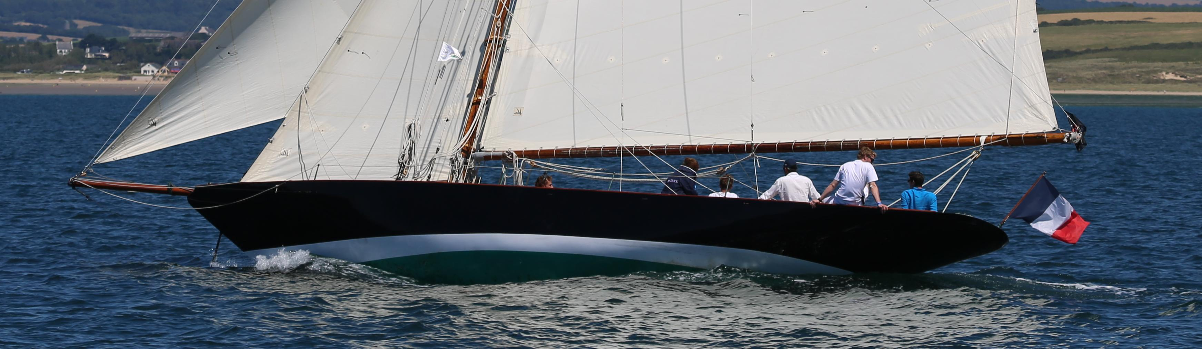
Pen Duick, Source Wikipédia
Attention à la ligne d’eau rouge dans Word !
Puisque nous nous intéressons aux particules de la surface libre, nous allons pouvoir supprimer dans l’équation complète de Bernoulli le terme p relatant la pression de ces particules, puisque cette pression p vaut celle de l’atmosphère. On aura donc à la surface de l’eau :

½ ρV² + ρgh = Constante’

Aux approches de l’étrave, ainsi qu’on le voit sur la photo, les particules de la surface libre s’élèvent progressivement : elles ressentent l’approche de l’étrave.
Dans cette zone d’approche, l’augmentation progressive de h est évidemment reliée (par l’équation de Bernoulli) à la perte de vitesse des particules d’eau (si l’on considère que c’est l’eau qui s’écoule sur une coque immobile).

Sur la partie avant de l’étrave proprement dite, on constate l’existence d’une élévation de la surface libre (un accroissement de h) : ce sur-niveau est évidemment à rapprocher de la surpression existant autour du point d’arrêt d’un corps se déplaçant dans l’air (ou d’ailleurs totalement immergé dans l’eau). Il se déduit bien-sûr de l’équation de Bernoulli.
C’est ce même sur-niveau qui crée la vague d’étrave bien connue (l’eau "blanche" sur la photo ci-dessus), cette vague d’étrave dirigeant un certain flux d’eau vers chaque côté du bateau.
Une autre vague d’étrave existe également, même si elle est moins remarquée : c’est une vague qui élève l’eau au dessus du point d’arrêt de l’étrave et la projette vers l’avant, parfois sous la forme d’un petit jet d’eau lorsque la pièce d’étrave est assez épaisse (en fuchsia ci-dessous) :

Il nous semble qu’en appliquant l’équation de Bernoulli ci-dessus :

½ ρV² + ρgh = Constante’

…on obtiendrait des enseignements intéressants . (d’autant plus que la loi de conservation des Quantité de Mouvement axiale doit conduire à ce que ce petit jet d’étrave quasiment vertical soit celui qui hisse les particules à la plus grande hauteur).

Continuons notre progression vers l’arrière du navire :
Un peu en arrière de la vague d’étrave, le niveau de la surface libre de l’eau commence à s’abaisser : le fluide est contraint d’accélérer pour franchir l’obstacle que représente le navire : puisque, dans l’équation de Bernoulli pour la surface libre, V² augmente, h doit diminuer.
On sait que cette diminution de la pression existe aussi dans la deuxième partie de l’avant d’un corps se déplacement totalement immergé dans un fluide : c’est la partie de la courbe du coefficient de pression existant sous l’axe horizontal ci-dessous :

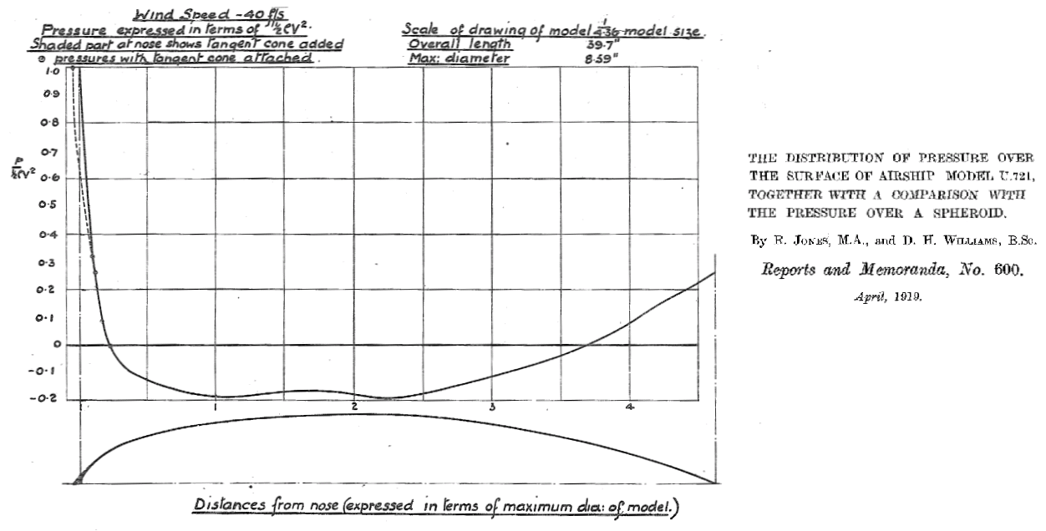
attention aux deux courbes bleu et rouge dans Word !

Plus en arrière du navire, le niveau d’eau remonte pour venir lécher la partie du bateau que l’on appelle sa voute.

Bien sûr, dans l’analyse ci-dessus, nous n’avons pas tenu compte de l’existence des oscillations de la surface libre du liquide occasionnées par le passage du bateau : ces oscillations forment ce que l’on appelle le système de vagues du navire et on sait que ce système de vagues se déplace avec le navire. De fait, une partie de la baisse de niveau au droit du maître couple du bateau est dû, dans le cas de la photo, à la formation d’une vague par la partie avant dudit bateau.
Mais dans leur principe, les constatations que nous venons d’effectuer restent valables, même si la formation d’un système de vague par un navire vient compliquer l’analyse de l’écoulement de l’eau sur sa carène : en particulier les tubes de courant de cet écoulement prennent une forme sinueuse plus marquée à la surface libre du liquide (nous avons représenté un des tubes de courant de la surface libre ci-dessous en fuchsia) :

Au vu de ce schéma, on doit bien admettre que l’écoulement de l’eau se produit sur la partie de la coque que le liquide décide d’investir (en montant ou en descendant le long de ses flancs).

Mais s’agissant du cylindre qu’étudiait Prandtl dans son canal hydraulique, même si ce n’était pas vraiment l’écoulement pleinement 2D et normal à l’axe qu’on a l’habitude d’étudier sur le cylindre, c’était néanmoins un écoulement !
Voici la surface libre de cet écoulement représentée par nous ci-dessous en rouge, avec des ondulations très exagérées :
b
c
a
Et qu’a observé Prandtl dans son fameux canal ?
Il n’a pas manqué de remarquer une chose : sur les flancs de ce cylindre, selon des normales horizontales à la direction de l’écoulement (segments fuchsia) :

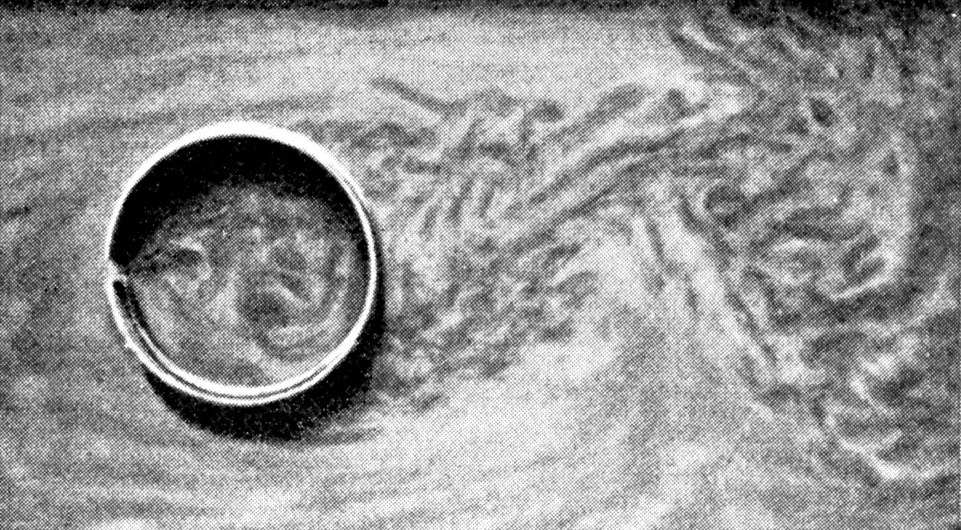

…l’eau conservait, à certains clapotis près, une hauteur constante.
C'est-à-dire que les particules du fluide dérogeaient à l’équation de Bernoulli pour la surface libre !
En effet, les particules au contact des flancs du cylindre sont arrêtées (Prandtl ajoutait à l’occasion des paillettes brillantes dans son eau, ce qui ne pouvait que faciliter cette constatation ) : Dans ces conditions, en application de l’équation de Bernoulli, ces particules arrêtées de la surface libre auraient donc dû monter sur les flancs de ce cylindre (puisque pour la surface libre écrire V = 0 dans l’équation ½ ρV² + ρgh = Constante’ équivaut à placer ces particules à la hauteur du sommet de la vague d’étrave, hauteur qui est définie de même par cette particularité V = 0).

Autrement dit : si l’équation de Bernoulli avait été respectée, à mesure que l’on s’approchait du cylindre normalement à l’écoulement, les particules de la surface libre du canal de Prandtl auraient dû gagner en hauteur, un peu comme ci-dessous sur cette vue du cylindre prise dans l’axe de l’écoulement :
h
Or ce n’était pas le cas !

Au contraire, il ne peut être constaté aucune remontée du liquide lorsque l’on s’approche du cylindre normalement à l’écoulement.

Prandtl ne pouvait donc qu’en déduire :
→ que la loi de Bernoulli n’était plus respectée près du corps à la surface du liquide (et donc, par continuité, sans aucun doute au moins sur une certaine profondeur du liquide) ;
→ que cette dérogation à la loi de Bernoulli se faisant à niveau constant (le long d’une normale locale au corps), ce niveau constant étant celui de l’écoulement "hors Couche Limite" (ou écoulement libre).

Il était ensuite raisonnable d’étendre cette règle du niveau constant établie à la surface libre de l’eau à des particules immergées sur d’autres normales locales ; et d’en tirer cette hypothèse formidable de la transmission intégrale de la pression dans l’épaisseur de la Couche Limite…

Nous ne sommes pas historien des sciences, mais il nous semble que cet éclairage que nous venons de donner sur la découverte de cette grande hypothèse par Prandtl peut être utile au lecteur. Ledit éclairage (qui ressemble, convenons-en, à ce qu’on appelle à présent une docu-fictions) nous semble, de toutes façons, profitable à la compréhension du phénomène de Couche Limite.

Établissons à présent l’équation intégrale de Karman dans la Couche Limite existant autour de notre corps 2D à une abscisse x :
dx
u_{e}
u_{e} + dx
p
p+ dx

y
A
B
C
D
x
Pour ce faire, nous allons effectuer le bilan de la Quantité de Mouvement tangentiel entrant et sortant d’un volume de contrôle ABCD (en fuchsia ci-dessus).
Comme on le voit sur le schéma, ce volume de contrôle est limité par la paroi du corps, deux de ses normales et la surface formée par le sommet de la Couche Limite conventionnelle (au-delà de laquelle la vitesse atteint au moins 99 % de la vitesse du fluide parfait).

Une fois que nous aurons établi ce bilan des Quantités de Mouvement dans ce volume de contrôle, nous pourrons prendre acte qu’en application du second principe fondamental de la dynamique, ce bilan des Quantités de Mouvement est égal à l’action des forces tangentielles s’exerçant sur lui.

→ Commençons par la Quantité de Mouvement Q_{AB} entrant par le côté AB. Par définition, c’est la Quantité de Mouvement des particules de la Couche Limite à l’abscisse x, à savoir :
Q_{AB} = u ρu dy = ρu²dy

Nous rédigeons bien sûr cette intégrale sans connaître la loi qui donne u en fonction de la distance y à la paroi : ce n’est que pour simplifier l’écriture que nous n’avons pas écrit u(y).

→ Voyons à présent la Quantité de Mouvement sortant par le côté CD :
Ici, nous allons nous garder de prendre beaucoup de décisions : nous allons écrire que la Quantité de Mouvement sortante est égale à la Quantité de Mouvement entrante plus la variation de Quantité de Mouvement de la Couche Limite sur la distance dx, c.-à-d. :

Q_{CD} = ρu²dy + ρu²dy dx

→ Il n’y a pas de débit passant à travers la paroi AD du corps, donc pas de Quantité de Mouvement : Q_{AD} = 0

→ Quel est le débit de Quantité de Mouvement tangentiel Q_{BC} passant à travers le côté BC de notre volume de contrôle ?

Comme on le voit sur notre schéma :
dx
u_{e}
u_{e} + dx
p
p+ dx

y
A
B
C
D
x
…ce débit est un débit entrant : en effet le sommet de la Couche Limite est orienté de telle sorte que la vitesse u_{e} des particules extérieure (vitesse tangentielle à la paroi du corps) lui est sécante : il y a bien, à l’abscisse x, un léger flux de particules qui entrent avec une vitesse u_{e} à l’intérieur de la Couche Limite.
En écoulement stationnaire, ce léger flux entrant aura comme conséquence l’engraissement progressif de la Couche Limite (l’accroissement de son épaisseur δ₉₉ ), phénomène que l’on constate bien dans la pratique puisque la Couche Limite s’épaissit de l’amont à l’aval des corps.
Il est d’ailleurs fort profitable de remarquer que cet engraissement progressif de la Couche Limite autour du corps ne peut s’opérer, en vertu de la conservation des débits, que parce qu’il y a cet apport de débit par le sommet de la Couche Limite .
Autrement dit, la loi de conservation des débits dans le volume de contrôle impose, si l’on appelle D les débits à travers les différentes faces du volume de contrôle :

D_{CD} – D_{AB} = D_{BC}

…ou encore, si l’on ne fait que définir le débit à travers CD d’après celui passant à travers AB (comme nous l’avons fait plus haut pour la Quantité de Mouvement sortant par ce côté CD) :

[ ρudy + ρudy dx ]– [ ρudy] = D_{BC}

…et donc :

D_{BC} = ρudy dx
…D_{BC} étant le débit entrant par le sommet de la Couche Limite.

Ce simple constat de la conservation des débits nous donne donc accès au débit de Quantité de Mouvement tangentiel entrant par le sommet BC de la Couche Limite (puisque la vitesse tangentielle des particules au sommet de la Couche Limite est censée être u_{e}) :

Q_{BC} = D_{BC} u_{e} = ρudy dx u_{e}

Nous en savons assez à présent pour établir le bilan de Quantité de Mouvement tangentiel entrant ou sortant du volume de contrôle. Ce bilan est, en assignant aux Quantités de Mouvement entrant un signe négatif :

Q_{ABCD} = Q_{BC} – Q_{AB} – Q_{CD} = [ ρu²dy + ρu²dy dx] – ρu²dy – ρudy dx u_{e}

...soit :

Q_{ABCD} = ρu²dy dx – ρudy dx u_{e}

En vertu du second principe fondamental de la dynamique, nous pouvons dire que ce débit de Quantité de Mouvement tangentiel est égal à la somme des forces tangentielles qui agissent sur notre volume de contrôle ; les seules forces tangentielles agissant sur le volume de contrôle sont la friction du corps qui ralentit le mouvement des particules de la face AD, ainsi que les forces de pression sur les trois faces AB, BC et également CD. Il n’est d’ailleurs peut-être pas inutile de représenter ces forces :
dx
p + 1/2 dx
p δ
[p + dx] [δ + dx]

y
A
B
C
D
x
τ dx
Est ci-dessus représentée en rouge la force de friction τ dx développée par le corps sur le volume de contrôle : elle est proportionnelle à la contrainte τ et à la surface dx (la dimension dans le sens normal au plan du schéma étant supposée unitaire) et nous l’avons dirigée vers la gauche car cette friction s’oppose au mouvement du fluide vers la droite (la friction freine l’écoulement des particules).

En vert sont également représentées les forces de pression s’exerçant sur les faces AB (cette force est p δ) et sur CD : la pression s’appliquant sur CD a légèrement évolué à partir de la pression p et la surface où s’applique cette pression a également évolué du fait de la progression en abscisse, de sorte que la force tangentielle de pression sur CD est :

[p+ dx] [δ + dx]

La troisième force verte est la force de pression tangentielle s’exerçant sur le sommet en pente de la Couche Limite. Nous écrivons en pente puisque nous savons que la Couche Limite s’engraisse légèrement avec le gain en abscisse dx et donc que AB > BD.
C’est sur la différence d’épaisseur BD – AB = dx que s’exerce la pression régnant sur BC pour donner la force tangentielle qui nous intéresse.

Pour écrire la valeur de cette force de pression, nous n’avons pas cherché de complication : nous l’avons prise, ainsi qu’on fait toujours dans de tels cas, comme la moyenne entre les pressions à l’abscisse x et x + dx , soit :

p+ ½ dx

Cette façon de faire correspond bien-sûr à une linéarisation locale de la loi d’évolution de la pression…

La force tangentielle de pression s’exerçant sur BC en ressort donc comme valant :

[p+ ½ dx] [ dx]

Nous en aurons fini avec le recensement des forces tangentielles agissant sur notre volume de contrôle quand nous aurons précisé, comme l’a fait Karman dans sa démonstration, que la force de friction reçu par le sommet BC de la Couche Limite de la part de l’écoulement extérieur est négligeable puisque cette friction est proportionnelle au gradient de vitesse existant entre ce sommet et la couche de fluide immédiatement supérieure à ce sommet et que ce gradient de vitesse est négligeable (la vitesse au sommet de la Couche Limite étant très proche de la vitesse extérieure).

Nous pouvons donc écrire, en application du second principe fondamental de la dynamique, en assignant aux forces s’exerçant vers la droite le signe positif :

ρu²dydx – ρu_{e}udydx = –τdx + pδ – [p+ dx][δ +dx] + [p+ ½dx][dx]

En distribuant les produits du deuxième membre de l’égalité on obtient :

ρu²dy dx – ρu_{e}udydx = – τdx –dx δ – ½ dx dx

Nous progressons donc dans cet établissement de l’équation intégrale de Karman. Nous pouvons d’ailleurs encore simplifier notre résultat en le divisant par -dx, puisque cette quantité, indépendante des intégrations sur l’axe des y, est présente dans chacun des termes ; nous obtenons donc :

τ + δ + ½ dx = u_{e} ρudy – ρu²dy

Si l’on analyse ce premier résultat, on peut remarquer que son troisième terme (commençant par ½) représente une quantité infinitésimale, du fait qu’il est le seul à arborer encore le facteur dx. Nous pouvons donc nous séparer de ce terme.
Il reste donc :

τ + δ = u_{e} [ ρudy] –[ ρu²dy]

C’est à cette équation que Karman a abouti par la même méthode des Quantités de Mouvements dans un volume de contrôle, équation qu’il a proposée à la communauté scientifique dans son texte historique (agrémentée, il est vrai, d’un terme lié au temps dont nous n’avons pas eu à tenir compte puisque notre calcul a été réalisé, par convention, en écoulement stationnaire).

Dans le même texte historique, Karman s’explique bien-sûr de la signification essentielle des deux différentielles d’intégrales qui figurent dans l'équation ci-dessus : nous allons le faire également à l’instant.

De même, il précise que cette équation peut être déduite des équations classiques de Navier-Stockes en prenant acte des conditions particulières de la Couche Limite.

C’est cependant sous une autre forme que l’on mémorise de nos jours l’équation intégrale de Karman (nous présenterons cette forme moderne plus loin).

Il faut d’ailleurs convenir que la présentation historique de l’équation de Karman :

τ + δ = u_{e} [ ρudy] –[ ρu²dy]

…n’est pas tout à fait satisfaisante dans la mesure où elle fait appel, dans son deuxième terme, à l’épaisseur conventionnelle δ (ou δ₉₉) comme multiplicateur de la dérivée de la pression.
Or cette épaisseur, comme son nom l’indique, est issue d’un choix arbitraire : dans les us et coutumes modernes, elle est la distance à la paroi du corps où la vitesse des particules atteint 99 % de la vitesse hors Couche Limite : l’évolution de cette vitesse étant de type asymptotique le long de la normale à la paroi, si l’on avait choisi non pas la fraction 99 % mais, par exemple, la fraction 99,9 %, la nouvelle épaisseur de Couche Limite δ_{99,9} pourrait en ressortir comme beaucoup plus forte que δ₉₉.

Certes l’épaisseur conventionnelle δ est également présente comme borne supérieure dans les deux intégrales de cette équation historique de Karman : une autre convention d’épaisseur de la Couche Limite modifierait donc la valeur de ces deux intégrales de sorte que soit toujours honoré le signe égal de l’équation ! : L’équation de Karman reste évidemment un résultat mathématique qui ne peut être mis en défaut, même par le changement de convention sur l’épaisseur δ !…

La définition par Prandtl de l’épaisseur conventionnelle δ de la Couche Limite est évidemment un premier pas nécessaire à l’étude de cette Couche Limite, mais, ainsi que le font remarquer les auteurs d’un excellent texte du Sinumef–Arts&Métiers–ParisTech , elle "n’est pas vraiment satisfaisante dans la mesure où elle est purement conventionnelle et ne traduit pas un caractère physique de l’écoulement."
Cela explique pourquoi dès que l’on s’intéresse de près à la Couche Limite, cette épaisseur conventionnelle se trouve remplacée par les deux épaisseurs caractéristiques δ* et θ, ces deux épaisseurs apparaissant d’elles-mêmes dans la présentation moderne de l’équation de Karman (nous le verrons à l’instant)…

Présentons d’abord l’épaisseur δ* que l’on nomme épaisseur de déplacement :

Définition de l’épaisseur de déplacement δ* :

Il est d’usage de définir la quantité δ* comme suit :

δ* = (1 – ) dy

Dans cette équation il faut lire u comme une fonction de y, donc comme u(y).

Cette épaisseur de déplacement δ* dépend donc de la distribution locale de la vitesse u dans la Couche Limite, ou plutôt de la valeur relative locale de cette distribution, à travers le quotient u/u_{e}.

Ce quotient u/u_{e} varie bien-sûr depuis 0 (pour y = 0, c.-à-d. à la paroi du corps) à 0,99 ≈ 1 (pour y = δ₉₉, c.-à-d. au sommet de la couche limite), mais on ne sait pas selon quelle loi il varie et de cette ignorance découle toute la difficulté des calculs de la Couche Limite.

Que représente physiquement l’épaisseur de déplacement δ* ?

L’épaisseur de déplacement δ* représente le déficit en débit de fluide dû à la présence de la Couche Limite autour du corps.

Ce déficit est représenté ci-dessous par l’aire orange du schéma de gauche : cette aire correspond au débit qui ne s’est pas opéré à cause du ralentissement des particules à proximité du corps (une vitesse n’est pas un débit, mais le débit massique sur une hauteur élémentaire dy est bien ρu(y)dy) :
u_{e}
u_{e}
u(y)
u = 0,99 u_{e}
δ*
u_{e}
u_{e}
u(y)
u = 0,99 u_{e}
Le schéma de droite définit l’épaisseur δ* telle que l’aire orange qu’elle détermine avec la vitesse u_{e} est la même que l’aire orange du schéma de gauche.

Persuadons-nous d’ailleurs, par l’observation de ces schémas, que même si c’est une épaisseur conventionnelle plus forte que δ₉₉ qui est adoptée (δ₉₉₉, par exemple), cette aire orange ne sera modifiée que de façon négligeable du fait que, dans sa partie haute, la courbe de vitesse s’approche asymptotiquement de la vitesse u_{e} ; nous pouvons donc écrire :

L’épaisseur de Déplacement δ* est une caractéristique physique indépendante de l’épaisseur conventionnelle δ.

La Couche Limite qui s’installe autour d’un corps entraînant par son épaisseur de déplacement une diminution du débit de l’écoulement près du corps, il sera donc tentant, dans le cas d’un corps en volume, d’engraisser le corps de cette épaisseur de déplacement (qui est variable dans le sens de la longueur). Ce faisant on créera donc deux zones :
→ une zone à l’extérieur du corps engraissé où l’on pourra considérer que l’écoulement est celui d’un fluide parfait (non visqueux et donc justiciable de la loi de Bernoulli) (et donc non freiné par la friction du corps) :
Fluide parfait (non visqueux)
Fluide visqueux
→ une zone comprise entre la surface du corps et sa surface engraissée (en orange ci-dessus) où la loi de conservation des énergies de Bernoulli ne sera plus respectée parce que les forces de friction entre les couches du fluide (et entre le fluide et le corps) deviennent trop importante.

Finalement, on peut donc considérer la Couche Limite d’un corps comme un tapis roulant permettant à l’écoulement parfait de glisser sans friction sur ce corps , l’énergie nécessaire à la rotation de ce tapis roulant étant emprunté à l’écoulement et étant constitutif de la Traînée de friction du corps.

Il est d’ailleurs intéressant de comparer la définition analytique de l’épaisseur de déplacement :
δ* = (1 – ) dy
…à sa définition verbale :

"L’épaisseur de déplacement δ* représente le déficit en débit de fluide dû à la présence de la Couche Limite autour du corps."

Pour ces deux définitions expriment la même chose, il faut comprendre, dans la définition verbale, l’expression "Couche Limite" comme la "couche contiguë au corps où la vitesse des particules passe de la vitesse nulle à 99 % de la vitesse extérieure à cette Couche Limite".
La difficulté reste cependant que cette vitesse extérieure n’est pas définie d’une façon satisfaisante pour les corps en volume où la vitesse extérieure varie évidemment en fonction de la distance mesurée normalement à la surface du corps (pour atteindre bien-sûr V∞ loin du corps). Nous reviendrons plus bas sur cette question.

Ces difficultés de définitions ne doivent pourtant pas nous gêner dans la mesure où les travaux sur la Couche Limite sont des travaux d’ingénieurs et que, par réflexe, l’ingénieur fonce, quand il croit détenir une solution même imparfaite (ne serait-ce que pour voir ce que cette solution va donner).

Une propriété de l’épaisseur de déplacement :

Ces remarques effectuées, reprenons l’énoncé analytique de l’épaisseur de déplacement :
δ* = (1 – ) dy

En développant l’intégrale, on obtient :
δ* = dy – dy
La première intégrale donnant δ, on peut donc écrire, en sortant de la deuxième intégrale le dénominateur u_{e} (comme constant) :

δ* = δ – udy
…ce qui nous autorise à encadrer :

δ = δ*+ udy
…qui est une relation entre l’épaisseur conventionnelle et l’épaisseur de déplacement.

Par l’usage de la simple logique, il est également possible de démontrer cet encadré d’une autre façon : si l’on plonge une plaque plane dans un écoulement uniforme de vitesse u_{e}, on peut écrire, en jouant sur les bornes :
udy = udy –udy
Comme à l’extérieur de la Couche Limite la vitesse est censée être égale à la vitesse extérieure u_{e} à 99 % , on peut écrire :
udy ≈ udy –u_{e}dy
Remarquons que nous avons changé dans cette dernière relation le signe = en un signe ≈, ceci du fait que dans la dernière intégrale la vitesse près de la Couche Limite n’est pas tout à fait u_{e}.
L’intervalle d’intégration de la dernière intégrale étant δ → ∞, si on l’étend vers le bas jusqu’à 0 , il faut retrancher à l’intégration sur cet intervalle étendu l’intégration de 0 → δ ; on peut donc encore écrire :
udy ≈ udy – [u_{e}dy – u_{e}dy ]
..ou encore :
udy ≈ udy – u_{e}dy + u_{e}dy

Dans les deux premiers termes après le signe égal on reconnaît, à un coefficient fixe – u_{e} près, la définition de l’épaisseur de déplacement ; l’intégration du dernier terme produisant u_{e} δ ; on peut donc écrire :
udy ≈ u_{e} (– δ* + δ)
…ce qui nous ramène évidemment à l’encadré ci-dessus, au signe ≈ près.

Cette quasi démonstration est fort amusante. Malgré la restriction apportée par le signe ≈, elle satisfera l’ingénieur qui veille en notre lecteur. Cependant, du fait de son recours à des bornes d’intégration supérieures infinies, elle n’est valable, à notre sens, qu’autour d’une plaque plane plongée dans un écoulement uniforme. On peut cependant l’améliorer en remplaçant cette borne infinie par une distance h très légèrement supérieure à δ (ou d’ailleurs, curieusement, égale à δ). Et c’est en procédant de la sorte que nous avons trouvé la méthode suivante :
Rien ne nous interdit en effet d’écrire :
udy = udy –[u_{e}dy –u_{e}dy]
…la valeur présente entre les crochets étant évidemment nulle.

Si l’on distribue le signe moins sur les éléments présents entre ces crochets, on obtient :
udy = udy –u_{e}dy +u_{e}dy

On peut reconnaître à nouveau dans les deux premiers termes après le signe égal, à un coefficient fixe – u_{e} près, la définition de l’épaisseur de déplacement ; quant à l’intégration du dernier terme, elle produit exactement u_{e} δ ; on peut donc écrire :
udy = u_{e} (– δ* + δ)
…ce qui nous ramène à notre encadré :
δ = δ*+ udy

Cet encadré du libellé analytique de δ, l’épaisseur conventionnelle, doit nous être l’occasion de deux remarques :
→ La première est que cette épaisseur δ* est plus grande que l’épaisseur de déplacement δ dans les cas standards (l’intégrale y produisant une valeur positive dans les cas également standards), mais nous l’avions déjà ressenti à la vue du schéma définissant cette épaisseur de déplacement ;
→ La seconde remarque est que ce libellé analytique peut nous faire croire que l’épaisseur conventionnelle de la Couche Limite possède une définition mathématique ; en réalité cette apparente définition mathématique utilise sa propre valeur comme borne supérieure de l’intégrale, ce qui lui retire évidemment le caractère de définition mathématique.
Il n’en demeure pas moins que notre encadré reflète une relation mathématiquement établie (c.-à-d. non contestable) qui, à ce titre, nous servira ultérieurement dans nos calculs.

D’ailleurs, on peut noter que si l’on opte pour une autre épaisseur conventionnelle δ’ de la Couche Limite (disons δ’ = n δ), cette autre épaisseur conventionnelle δ’ respecte bien l’équation encadrée ci-dessus.
En effet, en remplaçant dans cet encadré δ par la nouvelle épaisseur conventionnelle n δ nous pouvons écrire :
n δ (= ?) δ*+ udy
Si l’on scinde l’intervalle d’intégration en deux parties, on obtient :
n δ (= ?) δ* + udy + udy
Les deux premiers termes après le signe égal représentent l’ancienne épaisseur δ ; on a donc :
n δ (= ?) δ + udy

Comme à partir de l’épaisseur δ la vitesse u ≈ u_{e} , on peut remplacer le symbole (= ?) par un ≈ , ce qui achève la quasi démonstration que nous recherchions…

Ce nouvel appel au symbole ≈ nous incite d’ailleurs à confier au lecteur que, à la lecture de texte sur ce sujet de la Couche Limite, on ressent souvent une certaine gêne lors de l’utilisation de signes égaux ou de bornes d’intégration en y infinies ; notre sentiment inexpert est que la Mécanique des Fluides possède encore sur ce point des marges de progrès possible vers plus de rigueur (ceci étant dit sans malice car les travaux des Mécaniciens des Fluides produisent d’excellents résultats et c’est bien sûr ce qui compte) .

Définition de l’épaisseur de Quantités de Mouvement θ :

On simplifie notablement le libellé de l’historique équation intégrale de Karman en définissant également une épaisseur θ que l’on nomme épaisseur de Quantité de Mouvement :

θ = (1 – ) dy

Que représente physiquement cette épaisseur de Quantité de Mouvement θ ?

L’épaisseur de Quantité de Mouvement θ représente le déficit en Quantité de Mouvement dans la Couche Limite par rapport à ce qu’on aurait dans un écoulement de fluide parfait.

Une autre définition est :
L’Épaisseur de Quantité de Mouvement mesure la perte de Quantité de Mouvement due à la friction des particules de fluide à la surface du corps.

L’observation de la distribution des vitesses dans la Couche Limite :
u_{e}
u_{e}
u(y)
u = 0,99 u_{e}
δ
…nous persuade aisément que même si c’était une épaisseur conventionnelle plus forte que δ₉₉ qui était adoptée (δ₉₉₉, par exemple), l’intégrale donnant l’Épaisseur de Quantité de Mouvement ne serait modifiée que de façon négligeable du fait que, dans sa partie haute, la courbe de vitesse s’approche asymptotiquement de la vitesse u_{e} ; nous pouvons donc écrire comme pour l’Épaisseur de Déplacement :

L’Épaisseur de Déplacement θ est une caractéristique physique indépendante de l’épaisseur conventionnelle δ.

Ces deux épaisseurs physiquement définies, attachons-nous maintenant à nous affranchir, dans l’équation historique de Karman, de l’épaisseur conventionnelle δ :

Établissement du libellé moderne de l’équation intégrale de Karman :

Nous pouvons, à cet effet, nous souvenir que nous avons encadré plus haut un libellé unissant δ à δ* (avec le complément d’une intégrale) ; ce libellé est :

δ = δ*+ udy
Remplaçons donc δ par sa valeur dans l’équation historique de Karman telle que dégagée plus haut ; nous obtenons :

τ + [δ*+ udy] = u_{e} [ ρudy] –[ ρu²dy]
…ce qui peut également s’écrire :

τ + δ* = – udy + u_{e} [ ρudy] –[ ρu²dy]

Nous savons d’autre part que le gradient de pression dp/dx peut s’exprimer en termes de vitesse ; en effet dériver la loi de Bernoulli :

½ ρu_{e}² + p = Constante

…conduit à écrire :

= – ρu_{e}

On peut donc transformer notre équation en :

τ – δ*ρu_{e} = ρudy + u_{e} [ ρudy] – [ ρu²dy]

Dans les deux premiers termes qui suivent le signe égal on doit reconnaître le développement de la dérivée d’un produit ; on peut donc écrire :

τ – δ*ρu_{e} = [u_{e} ρudy] – ρ u²dy

Comme u_{e} , la vitesse extérieure, ne varie pas selon y, on peut le rentrer dans la première intégrale :

τ – δ*ρu_{e} = ρu_{e}udy – ρu²dy

On est alors en droit de réunir les deux différenciations que représentent les deux derniers termes en écrivant :
τ – δ*ρu_{e} = ρ [ u_{e}udy – u²dy]

Les termes entre crochets représentent des Quantités de Mouvement (au facteur ρ près). Mieux encore, la quantité entre crochets est la définition de u_{e}² θ ; en effet la définition de θ, l’épaisseur de déplacement, est :
θ = (1 – ) dy = dy – dy

…ce qui implique :

u_{e}²θ = uu_{e} dy –u² dy

On peut donc écrire :

τ – ρu_{e} δ* = ρ [u_{e}² θ]

…égalité où ne figure plus aucune intégrale .

Développons la dérivation du membre de droite :

τ – ρu_{e} δ* = 2ρθu_{e} + ρu_{e}²

Modifions l’ordre des termes afin d’exprimer τ :

τ = [δ* + 2θ] ρu_{e}+ ρu_{e}²

τ = ρu_{e}²[(δ* + 2θ) + ]

Nous sommes donc parvenus à une écriture de la contrainte de friction locale sur le corps (en N/m²) en fonction de la variable u_{e} (et de sa dérivée en x), ainsi qu’en fonction des épaisseurs de déplacement et de Quantité de Mouvement (et de la dérivée de cette dernière).

Mais cette équation n’est cependant pas encore celle qu’on nomme de nos jours Équation intégrale de Karman : on obtient cette dernière en optant pour un coefficient adimensionnel de friction C_{f} relié à la contrainte de friction τ par la relation :

C_{f} = τ / q_{e}

…relation où q_{e} est la pression dynamique locale à l’abscisse x (évidemment en N/m²), c.-à-d. ½ ρu_{e}² (et non pas la pression dynamique q∞ de l’écoulement, ce qui doit être souligné).

Le coefficient de friction local est donc défini comme :
C_{f} = (u_{e} étant la vitesse extérieure locale, à l’abscisse considérée)

Et à cette condition :

= (δ* + 2θ) +

… équation adimensionnelle qui est la présentation moderne de la fameuse équation intégrale de Karman…

Cette équation exprime, répétons le, le coefficient adimensionnel de frottement local C_{f} (défini en référence à la pression dynamique locale ½ ρu_{e}² à l’abscisse x considérée). Ce C_{f} est donné par l’équation en fonction de la vitesse extérieure locale u_{e}, sa dérivée en x, et en fonction des épaisseurs de déplacement et de Quantité de Mouvement δ* et θ, ainsi qu’en fonction de la dérivée en x de cette dernière épaisseur θ.
Ne manquons pas d’ajouter une dernière chose et des plus importantes : ainsi que Karman lui-même le signale dans son texte susnommé, cette équation est valable que la Couche Limite soit laminaire ou turbulente !

Analyse de cette équation intégrale de Karman :

Cette équation est adimensionnelle, c.-à-d. que pour obtenir en P_{a} la contrainte de friction locale appliquée par l’écoulement à l’abscisse x sur le corps il faudra multiplier le C_{f} par la Pression dynamique locale de l’écoulement ½ ρu_{e}² également en P_{a} .
Puisque l’équation de Karman est adimensionnelle, les termes qui la composent le sont également ; donc δ* et θ sont à y exprimer dans la même unité que les longueurs élémentaires dx (en mètres, par principe).

Variante de l’équation intégrale de Karman facilitant son utilisation :

Dans le travail mathématique ardu qu’autorise l’équation intégrale de karman, on a pris l’habitude d’utiliser le quotient H = δ*/θ que l’on nomme Paramètre de forme ».
Ce choix transforme l’équation intégrale de Karman en la variante fonctionnelle suivante :

= + (H + 2)

Autre présentation de l’équation intégrale de Karman :

En repartant de l’une des équations intermédiaires que nous avons écrites, à savoir :

τ – ρu_{e} δ* = ρ [u_{e}² θ]

…il est possible, puisque u_{e} est indissolublement lié à en vertu de la loi de Bernoulli, d’obtenir une autre variante de l’équation intégrale de Karman, cette variante exprimant directement la contrainte de friction locale :

τ = ρ – δ*

L’observation de cette équation pourrait laisser penser que le gradient de pression n’agit sur la contrainte de friction τ que par l’intermédiaire de l’épaisseur de déplacement δ*.
Mais ce serait une faute de logique, dans la mesure où la pression p est implicitement dans u_{e} (en application de la loi de Bernoulli).

Cas particulier où n’existe pas de gradient de pression au long du corps :

Lorsqu’il n’existe pas de gradient de pression au long du corps, c.-à-d. que dp/dx = 0, alors la vitesse u_{e} est constante (en application du principe de Bernoulli pour l’écoulement extérieur), du_{e}/dx est nul et l’équation de Karman encadrée ci-dessus se simplifie en :

=

…autrement dit, la contrainte locale de friction est :

τ = ρu∞² = 2q
…u∞ étant la vitesse de l’écoulement extérieur (donnée dans ce cas pour constante) et q la pression dynamique générale de l’écoulement.

Cette valeur de la friction τ est évidemment celle existant sur la plaque plane (sans gradient de pression ni de vitesse) :
dx
A
B
C
D
x
u
dy
u∞
Que ce soit la variation de l’épaisseur de Quantité de Mouvement θ qui intervienne ici est assez intuitif puisque la friction locale du corps a pour effet de freiner les particules de la Couche Limite et donc de diminuer la Quantité de Mouvement de ces particules : le taux de variation de θ selon x est donc bien représentatif de la friction. En d’autre mots : si θ varie beaucoup selon l’abscisse x, c’est qu’il y a beaucoup de friction sur la surface et vice-versa (c’est ce que nous avons vu plus haut avec notre exemple des tapis roulant).

Les confirmations pratiques de l’équation intégrale de Karman :

En 1908, avant même que Karman propose sa fameuse équation intégrale, un autre élève de Prandtl, Paul Richard Heinrich Blasius a su résoudre le problème de la Couche Limite dans ce cas particulier de la plaque plane (sans gradient de pression) pour la Couche Limite laminaire. Son résultat bien connu est :

τ = q

…qui donne la contrainte de friction en Couche Limite laminaire sur une seule face de la plaque plane d’après q, la Pression Dynamique de l’écoulement et le Reynolds basé sur la longueur de la plaque.

Pour obtenir cette formulation, Blasius s’est servi d’observations pratiques qui l’ont amené à penser que la distribution de vitesse u(y) à l’intérieur de la Couche Limite dessinait une courbe homothétique à quelque distance que ce soit du point d’arrêt (et donc quelle que soit l’épaisseur de la Couche Limite) : c’est la loi d’autosimilitude du profil de Couche Limite laminaire : sur notre schéma ci-dessus on peut observer que le profil de vitesse à l’abscisse x + dx est le même que le profil à l’abscisse x à son échelle verticale près.
Plus tard le même Blasius publiera le premier diagramme du coefficient de friction sur la plaque plane comme une fonction unique de son nombre de Reynolds.

L’utilisation de l’équation intégrale de Karman dans ce cas restreint de la plaque plane :

=

…conduit à des résultats assez proches de ceux de Blasius, ce qui est une forme de confirmation.

Retour sur la définition de la Couche Limite :

L’épaisseur de la Couche Limite est définie comme la distance au corps où la vitesse des particules est égale à 99 % de la vitesse u_{e} qu’auraient les particules si l’écoulement était celui d’un fluide parfait.
Cette vitesse extérieure u_{e} est donc celle que déterminent les équations de la mécanique des fluides parfaits.
Cependant, et c’est toute la complication, pour prendre acte du déficit de débit occasionné par la présence de la Couche Limite dans la réalité, ce n’est pas l’épaisseur du corps que le fluide parfait devra contourner mais son épaisseur engraissée de l’épaisseur de déplacement de la Couche Limite (épaisseur qui est elle-même inconnue) ; on ne pourra donc se tirer de ce dilemme que par itérations successives entre l’écoulement sur le corps et la détermination de la Couche Limite (nous y revenons à l’instant)…

Pour mieux expliciter les difficultés qui naissent de la définition de la Couche Limite, faisons appel à un exemple. Plaçons le corps de révolution suivant dans l’écoulement d’un fluide parfait. Nous obtenons des lignes de courant ressemblant à ceci (leur schématisation est de nous) :
Écoulement d’un Fluide Parfait
Plaçons à présent le même corps de révolution dans l’écoulement d’un fluide visqueux : il se forme sur son pourtour une Couche Limite dont nous avons représenté l’épaisseur conventionnelle en orange ci-dessous :

Écoulements Parfait et Visqueux
L’importance du volume que montre la Couche Limite conventionnelle dans la partie arrière du corps peut paraître surprenante, mais ce volume n’est pas exagéré. Il ne faut pas penser non plus que son importance est due à un décollement de l’écoulement.
Nous évoquons ce phénomène, sous la férule d’Hoerner, dans notre texte AÉRODYNAMIQUE DES CORPS D’EIFFEL.

Ci-dessus, nous avons conservé sur le schéma la représentation des lignes de courants bleu clair révélant l’écoulement d’un fluide parfait : on peut donc constater que les deux lignes de courant les plus près du corps pénètrent le volume orange de la Couche Limite conventionnelle.
Ce constat de l’interpénétration des écoulements parfait et visqueux est, bien-sûr, effectué ici sur deux schématisations inexpertes de ces écoulements, mais il n’est pas étonnant, dans la mesure où nous avons dit que l’écoulement extérieur participe à l’engraissement de la Couche Limite conventionnelle et donc que cet écoulement extérieur débite légèrement dans la Couche Limite par le sommet de celle-ci.

Ceci étant dit, si l’écoulement parfait interpénètre la Couche Limite conventionnelle il y a, par contre, une certaine logique à ce que cet écoulement parfait n’interpénètre pas le volume enclos par l’épaisseur de déplacement de la Couche Limite.

Nous ne nous sommes pas aventurés dans une représentation de cette épaisseur de déplacement, mais nous savons que c’est sur ce principe d’une non interpénétration que sont réalisées les déterminations de la Couche Limite, par itération successives :
En premier lieu est calculé l’écoulement du fluide parfait autour du corps. La connaissance de cet écoulement parfait donne celle de la distribution des vitesses au long du corps et permet donc une première mise en œuvre de l’équation intégrale de Karman.
L’épaisseur de déplacement de la Couche Limite que l’on peut alors en tirer (au terme de calculs extrêmement complexes) est alors utilisée pour engraisser le corps.
C’est autour de ce corps engraissé une première fois que va être calculé de nouveau l’écoulement parfait, et ainsi de suite…

Il semble qu’on arrive après un nombre d’itérations assez faible à une bonne représentation du corps engraissé et donc de l’écoulement parfait…
L’équation de Karman donne alors accès (par les calculs extrêmement complexes que nous venons d’évoquer) aux contraintes de friction sur le corps…

Évolution du coefficient de friction dû à la Couche Limite au long d’un corps :

Nous avons déjà précisé que l’équation intégrale de Karman est valable aussi bien pour une Couche Limite laminaire que pour une Couche Limite turbulente.

Si dans leurs recherches de réductions de la traînée, les aérodynamiciens tentent de maintenir la laminarité de la Couche Limite le plus loin possible en arrière du corps, ils ne peuvent pourtant pas éviter la transition de cette Couche Limite vers le régime laminaire.
Comme on le sait, la friction attachée à la Couche Limite turbulente est plus forte que celle naissant d’une Couche Limite laminaire.

Mais, d’un autre côté, l’épaississement de la Couche Limite au culot des corps de révolution (évoqué à l’instant) tend à diminuer la friction, par allongement du profil de vitesses dans le sens des y (et donc, en particulier par redressement de la tangente de ce profil à l’origine).

À cette tendance géométrique à la diminution de la friction s’ajoute une autre tendance consécutive à la présence du quotient du_{e}/dx dans l’équation intégrale de Karman :

= (δ* + 2θ) +

Dans la partie arrière d’un corps profilé, ce quotient est en effet négatif, la vitesse diminuant après l’accélération imposée par le passage de la maîtresse section du corps (ainsi qu’on le voit sur la distribution des vitesses déjà présentée).
Dans la pratique donc, la pente de diminution de la vitesse extérieure se prolonge au dessous de l’axe horizontal (qui représente la vitesse u∞) : la décélération du fluide se poursuit plus loin que nécessaire, c.-à-d. jusqu’à une vitesse (extérieure) plus faible que celle de l’écoulement et la négativité du quotient du_{e}/dx perdure jusqu’au culot du corps.

On peut aussi déduire cette négativité des vitesses des diagrammes de pressions également déjà cités.

Ces deux effets (et d’autres liés à l’évolution du profil de vitesse dans la partie arrière des corps) font que la friction locale qu’occasionne la Couche Limite à la surface du corps diminue à mesure que les particules s’approchent du culot (du moins tant que la Couche Limite n’est pas décollée).

Cette diminution de la friction locale à l’approche du culot correspond évidemment à un ralentissement des particules de la base de la Couche Limite.
Ce ralentissement de la base de la Couche Limite peut se comprendre en songeant que la vitesse des particules les plus proches du corps subit une érosion constante sous le quadruple effet :
→ de la friction du corps (c’est ce qui fonde le principe de la Couche Limite)
→ de la diminution de la vitesse extérieure locale de l’écoulement,
→ de l’épaississement de la Couche Limite (qui rend plus lointaine la zone où le fluide conserve une grande vitesse) ce qui diminue géométriquement l’entraînement des particules près de la paroi ;
→ et du gradient de pression adverse (la pression augmentant lorsqu’on s’approche du culot).

Inversement, et pour comparaison, depuis le point d’arrêt jusqu’au maître-couple les particules à la base de la Couche Limite sont l’objet d’un triple effet accélérateur : une accélération de l’écoulement extérieur qui se transmet de couche à couche jusqu’à la base de la Couche Limite, un gradient de pression favorable et une tendance à l’écrasement de la Couche Limite (qui facilite géométriquement l’entraînement des particules de la base) ; ces trois effets accélérateurs agissent en opposition avec le mécanisme de la friction sur la paroi du corps qui est responsable de la formation de la Couche Limite.

Pour expliquer ce phénomène de ralentissement des particules de la base de la couche limite, on dit également souvent que les particules les plus proches du corps ne peuvent plus trouver dans leur énergie cinétique (ou énergie de vitesse) assez de ressources pour lutter contre le gradient adverse de pression.
On se le représente mieux lorsque l’on compare le comportement des particules de deux tubes de courant :
→ le tube de courant longeant le corps, au bas de la couche limite, dont les particules sont fortement ralenties,
→ le tube de courant au sommet de la Couche Limite (dont la vitesse est celle de l’écoulement libre),
…ces deux tubes de courant étant dessinés en fuchsia ci-dessous :
dx
u_{e}
u_{e} – ε
p
p+ ε

y
x
p+ ε

p

Si les particules du tube de courant du haut, qui sont justiciables de la loi de Bernoulli, répétons-le) bénéficient, dans leur énergie cinétique ½ ρ u_{e}², d’un fort capital énergétique permettant de pénétrer dans la zone de surcroît de pression p + ε (comme un projectile pénètre dans un corps), et ceci sans trop puiser (relativement) dans leur fort capital énergétique, les particules du tube de courant du bas ne disposent pas de ce capital énergétique : la dépense énergétique qui leur est nécessaire pour renter dans la zone de plus forte pression va très vite ramener ce capital à zéro.

Nous venons d’expliquer que la vitesse des particules à la base de la Couche Limite diminue à mesure que les particules s’approchent du culot.
La friction visqueuse créée par ces particules à la surface du corps diminue donc quand on s’approche du culot.
Cette diminution de la friction est évidemment une qualité. Sauf que lorsque la friction devient nulle, on assiste forcément à un décollement de la Couche Limite !:
Alain Bugeau, dans son texte présenté au Colloque Aéronautique de Cachan 2011, écrit :
"[…] c’est un signal dans une Couche Limite quand le C_{f} décroît : on s’approche du décollement ."

Voici une représentation de ce qui se passe lorsque d’aventure la vitesse (et donc le Coefficient de Friction) est annulée à la racine de la Couche Limite :

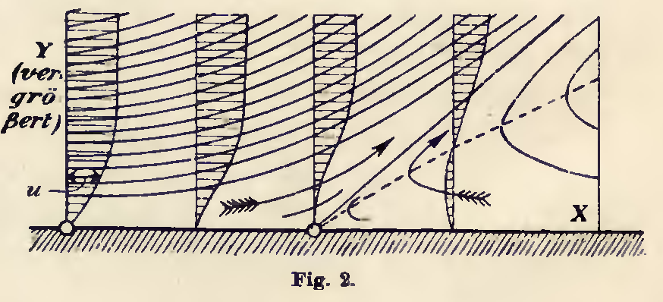

Ce schéma est tiré du texte historique de 1904 (il est donc probablement de la main de Prandtl).
On remarque que la tangente au bas de la distribution des vitesses se redresse à mesure que l’on va vers l’arrière du corps, jusqu’au moment où, cette tangente étant verticale, il n’y a plus de vitesse au bas de la courbe de distribution, plus de frottement et, malheureusement, installation d’un courant de retour avec décollement de la Couche Limite.

Ce phénomène de décollement de la Couche Limite a été compris pour la première fois par Prandtl et celui-ci sut le relier au décollement des profils d’ailes et donc au décrochage de celles-ci ! Cette vision allait petit à petit révolutionner la Mécanique des Fluides et plus spécialement l’aéronautique !

De nos jours, le signal d’alerte que représente une trop forte diminution de la friction est universellement admis par les aérodynamiciens. Ceux-ci vont donc, lors de l’optimisation des formes des corps fuselés (pour transformer ces corps en corps "laminaires"), apporter tous leurs soins à diminuer le C_{f} en veillant à ne l’annuler qu’à la pointe extrême arrière de ces corps.

Ambiguïté à la pointe arrière des corps :

Reprenons notre propre schéma du corps de révolution profilé pour le confronter au principe (énoncé en premier par Prandtl) qui stipule que la pression du fluide libre se transmet intégralement à la Couche Limite selon la normale locale au corps :

Écoulements Parfait et Visqueux

Nous avons vu que ce principe est largement prouvé par la réalité des mesures en soufflerie ; il n’en demeure pas moins que dans la partie extrême arrière de notre corps de révolution, le concept de transmission intégrale de la pression selon une normale au corps (c.-à-d. selon nos segments tiretés rouges) devient beaucoup plus ambiguë si l’on songe à l’épaisseur conventionnelle de la Couche Limite en ce point : pourquoi la pression des particules présentes sur la normale se transmettrait-elle préférentiellement à la pression d’autres particules situées pourtant plus près du pied de la normale considérée ?…
Cette ambigüité ne semble cependant pas créer de difficultés aux aérodynamiciens, dans la pratique…

Équation intégrale de Karman pour les corps 3D de révolution :

S’agissant de corps 3D de révolution, l’équation intégrale de Karman doit être remplacée (et ceci d’autant plus que l’épaisseur de la Couche Limite devient forte par rapport au diamètre du corps est-ce impérieux ? Quelle est la limite ?) par un libellé adapté :

2π r = (Ʌ + 2 Ω ) +

…Ʌ étant l’aire de déplacement de la Couche Limite au rayon r considéré :
Ʌ = (1 – ) r dy

…et Ω étant l’aire de Quantité de Mouvement de la Couche Limite au rayon r considéré :
Ω = (1 – ) r dy

CONCLUSION :

Ne terminons pas ce texte sans faire part de l’étonnement qui a été le nôtre lors de notre lecture du texte fondateur de Prandtl quand nous avons compris qu’en 1904 celui-ci avait déjà réalisé (dans son canal hydraulique déjà montré et schématisé par nous) le premier contrôle de la Couche Limite autour d’un cylindre par aspiration de cette Couche Limite à travers une fente :

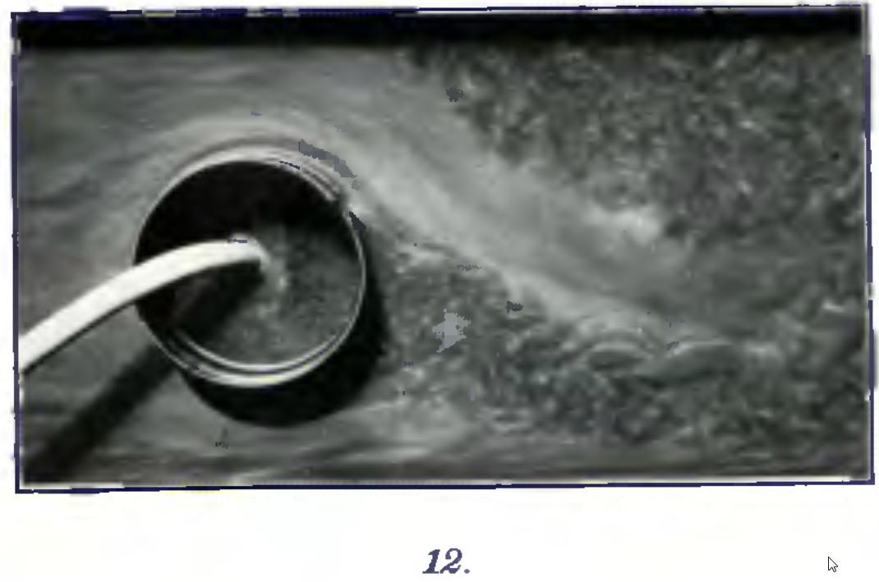
Fente
attention à la flèche et à la légende dans Word
Sur cette image dudit texte de 1904, on remarque bien la fente sur le pourtour du cylindre, ainsi que le tuyau qui servait à siphonner l’eau de l’intérieur du cylindre.
Prandtl écrit : "Le cylindre a une fente le long de l’une de ses génératrices. Si elle est orientée comme montré sur [les photos] 11 et 12 et que l’eau est aspirée avec un tuyau [de l’intérieur du cylindre], la couche de transition {c’est le nom que Prandtl donne à sa Couche Limite} sur l’une des faces peut être interceptée. Quand elle absente, son effet, la séparation, est éliminé" .
L’observation de la photographie montre bien, effectivement, que la séparation de l’écoulement se fait beaucoup plus en arrière du côté de la fente que du côté sans fente, d’où la dissymétrie de cet écoulement qui fait penser à celle qu’on observe avec l’effet Magnus (où la Couche Limite n’est pas aspirée comme ici, mais entraînée par la rotation du cylindre).
Sans aller jusqu’à un tel contrôle par aspiration , un contrôle de la Couche Limite par choix de formes appropriées est un enjeu important des actuelles recherches sur les corps 3D de moindre traînée, que l’on cherche à rendre laminaire comme on l’a déjà fait pour les profils. Pour une raison pratique, la laminarisation de ces corps est d’ailleurs plus difficile que celle des profils 2D. Nous décrivons ces recherches dans la deuxième partie de notre grand texte sur les corps d’Eiffel.

Bernard de Go Mars !
le 18/01/2012

BIBLIOGRAPHIE ET LIENS :

A short collection of biographical and technical links about Ludwig Prandtl

"Ludwig Prandtl - A Biographical Sketch, Remembrances and Documents"
(authored by his daughter Johanna Vogel-Prandtl)

Ludwig Prandtl in Wikipedia

LA TRAÎNÉE AÉRODYNAMIQUE, INCERTITUDE, ERREURS ET IGNORANCE
par Alain Bugeau, aérodynamicien, ex-ingénieur Dassault-Aviation,
MINUTES DU COLLOQUE AÉRONAUTIQUE DE CACHAN, JUIN 2011
disponibles auprès d’Inter Action : http://inter.action.free.fr/

Über Flüssigkeitsbewegung bei sehr kleiner Reibung", von L. Prandtl aus Hannover, Verhandlungen des III. Internationalen Mathematiker Kongresses, Heidelberg, 1904, S. 484-491, numérisé par Google :
http://ia700307.us.archive.org/18/items/verhandlungende00krazgoog/verhandlungende00krazgoog.pdf

Ludwig Prandtl A Biographical Sketch, Remembrances and Documents, by Johanna Vogel-Prandtl
traduit par V. Vasanta Ram
http://users.ictp.it/~krs/other/Prandtl_Book.pdf

La traduction états-unienne d’une édition de 1927 de ce texte de Prandtl :
NACA Technical Memorandum 452
http://hdl.handle.net/2060/19930090813

La traduction du texte de von Karman :
" Über laminare und turbulent Reibung." Z. f. a. M. M., Vol. 1, N°. 4, Aug. 1921, pp. 233-352. :
ON LAMINAR AND TURBULENT FRICTION, by Th. von KARMAN,
NATIONAL ADVISORY COMMITTEE FOR AERONAUTICS, TECHNICAL MEMORANDUM N° 1092
http://hdl.handle.net/2060/19930090912

FORCE AND PRESSURE-DISTRIBUTION MEASUREMENTS ON EIGHT FUSELAGES*
TM 1194,by G. Lange :
http://digital.library.unt.edu/ark:/67531/metadc63761/m2/1/high_res_d/20020038203.pdf

THE CALCULATION OF THE TOTAL AND SKIN FRICTION DRAGS OF BODIES OF REVOLUTION AT ZERO INCIDENCE, by A. D. YOUNG, Reports and Memoranda No. 1874
http://naca.central.cranfield.ac.uk/reports/arc/rm/1874.pdf

THE OPTIMUM SHAPING OF AXISYRIMMETRIC BODIES FOR MINIMUM DRAG IN INCOMPRESSIBLE FLOW, by Parsons and Goodson
Office of Naval Research,Technical Report No. 4, June 1972
http://www.dtic.mil/cgi-bin/GetTRDoc?Location=U2&doc=GetTRDoc.pdf&AD=AD0744314

AÉRODYNAMIQUE FONDAMENTALE, Chapitre 4 : La Couche limite en aérodynamique, Jean-Christophe ROBINET, chapitre rédigé par Christophe CORRE.
http://sin-web.paris.ensam.fr/IMG/pdf/Aero_2009_CL.pdf

Écoulements à grand nombre de Reynolds Re : Couche Limite,
Adil Ridha (Université de Caen)
http://www.meca.unicaen.fr/~ridha/pdf/HOutDynFluidM1-4.pdf

Les textes de notre page "Physique de la fusée" :
http://perso.numericable.fr/fbouquetbe63/gomars/physique.htm

et en particulier :
AÉRODYNAMIQUE DES CORPS D’EIFFEL
http://perso.numericable.fr/gomars/aero_corps_d_eiffel.doc

L’indice e signifie donc dans le présent texte "à l’extérieur immédiat de la Couche Limite".
Nous reviendrons plus bas sur la signification du mot « presque ».
“A boundary layer thickness δ (as a function of x) is to exist such that for y ≥ δ there no perceptible deviation occurs in the flow pattern relative to the potential flow ; especially the x-component u of the velocity can be put equal to the wall velocity of the potential flow u_{o} for y = δ (x) .”
Prandtl fut d’abord un grand ingénieur avant de devenir le grand mécanicien des fluides que l’on sait, les qualités nécessaires à ces deux statuts étant sans doute indissolublement liées…
“The pressure distribution will be impressed on the transition layer by the free fluid” :
“C’est cette hypothèse absolument essentielle [very essential] dans la théorie de Prandtl qui conduit à la réduction du nombre d’équations et à la réorganisation du problème entier.”
“Within the boundary layer itself t the pressure is only dependent on x and equal to the pressure that corresponds to the potential flow along the wall.”
Pour les particules qui ne sont pas tout à fait dans l’axe de la coque, il doit exister également un abaissement de la surface de l’eau qui anticipe la diminution de débit et donc l’accélération moyenne qu’occasionne la coque.
…d’autant plus que la loi de conservation des Quantité de Mouvement axiale doit conduire à ce que ce petit jet d’étrave soit celui qui hisse les particules à la plus grande hauteur (à vérifier).
La longueur d’onde des vagues créées par le navire est, de plus, fonction de sa vitesse…
“he discovered tiny imbricated particles with which a flow could be made visible. Under the influence of a shear, these suspended particles assume a preferred orientation.” (tiré de cette biographie)
Nous écrivons "Mouvement tangentiel" pour signifier "parallèle à la tangente locale au profil".
Du moins à profil de vitesse constant car un amaigrissement du profil de vitesse ne peut, à débit constant, qu’augmenter la section de la Couche Limite…
“Since for y = δ the flow changes into frictionless potential flow, the friction at the transitiona1 area between the boundary layer and the outer field can be ignored.”
Ce texte est, à notre niveau du moins, l’un des plus clairs et des moins jargonnants que nous ayons trouvé sur la question…
Pour une largeur unitaire d’écoulement dans la direction normale au plan de ce schéma.
Il faut d’ailleurs remarquer que la vitesse locale de ce tapis roulant est variable au long des corps en volume puisque, pour ce type de corps, u_{e} est variable en fonction de l’abscisse…
…si même elle l’est pour la plaque plane.
Une autre façon de dire les choses est « On ne va pas s’asseoir sur une chaise dans la maison en attendant que quelqu’un trouve une solution parfaite au problème ! », la maison ni la chaise n’étant d’ailleurs pas plus des solutions parfaites aux problèmes qu’elles sont censées résoudre…
Nous avons emprunté cette démonstration au texte d’Adil Ridha ; nous sommes d’ailleurs marri d’avoir dû y ajouter le scrupule d’un ≈ à la place d’un signe égal.
Il est d’ailleurs révélateur que l’invention de la Couche Limite soit due à Prandtl et que ce grand homme ait beaucoup milité pour apporter plus de rigueur scientifique dans la formation des ingénieurs de son époque (dont Karman qui fut son élève) : on est donc en droit de penser que la notion de Couche Limite est très difficile à définir de façon pleinement rigoureuse.
…si ce n’est, bien sûr, implicitement, dans la définition même des épaisseurs de déplacement et de Quantité de Mouvement, mais nous avons dit que ces épaisseurs étaient des caractéristiques physiques de la Couche Limite.
“[this] equation […] is practical also for turbulent flow conditions, if u and p are regarded as the average values of the velocity with respect of time […]”
qui se transmet de couche en couche jusqu’à la base de la Couche Limite.
Tiré de ce texte.
“The cylinder has a slot along one of its generatrices. If this is placed as shown in [photographs] 11-12 and water is drawn out through a tube, the transition layer on one side can be intercepted. When this is missing, its effect, the separation, is eliminated.”
Si l’on compare les ombres du cylindre à l’intérieur et à l’extérieur, on peut constater que le niveau d’eau à l’intérieur est plus faible qu’à l’extérieur…
Le contrôle actif de la Couche Limite sur l’aval des corps 3D par aspiration (réalisé de façon expérimentale en 2D par Prandtl) reste d’ailleurs un projet qui attend des réalisations pratiques. Mais il faut se souvenir que les bords d’attaque à bec ou à fente utilisent déjà, sans dispositif d’aspiration, ce contrôle de la Couche Limite, même si dans ce cas, c’est par imitation des oiseaux que les ingénieurs sont arrivés à cette réalisation…

